02 juin 2021
Université A. Mira de Bejaia
Faculté des Sciences de la Nature et de la Vie
Département : Microbiologie
3ème année licence Microbiologie

EMD : Techniques d’Analyse Biologique

Durée : 1h30

Exercice 1
On veut préparer 5 litres d'une solution à 0,5 mol/L de tampon formiate à pH= 3. On dispose d'une solution d'acide formique (HCOOH) à 5 mol/L et d'une solution de potasse (KOH) à 10 mol/L. Comment prépare-t-on cette solution? On donne pKa= 3,7 pour l'acide formique (7p).
Exercice2 (13 p)
Une souche de Bacillus subtilis se développe à 28°C pendant 24h dans un fermenteur contenant un milieu de culture composé principalement de l’amidon, des sels minéraux, de l’extrait de levure , des produits à effet tampon comme le KH₂PO₄ et le K₂HPO₄, la souche produit plusieurs protéines et enzymes dont une amylase extracellulaire, une fois la fermentation terminée :
1 – On voudrait récupérer le culot cellulaire, citez une technique à utiliser ? (1p)
2- Citez une technique pour l’élimination des sels minéraux et des petites molécules comme le glucose (1 P) et donnez son principe (2p).
3- Dans le protocole de purification de l’amylase, l’expérimentateur utilise un gel nommé DEAE-Sepharose, il s’agit de quel type de chromatographie (1P) ?, expliquez la méthodologie expérimentale de cette technique (3p).
4- Si on purifie l’amylase en utilisant une chromatographie d’exclusion, comment déterminer le volume mort de la colonne (1p) ? et comment calculer le poids moléculaire de l’enzyme en utilisant cette même technique ? (3p).
5-Citez une méthode pour vérifier la pureté enzymatique et donnez son principe (2p).
Bon courage, Mme Boucherba N.
Exercice 1 (7 Points, un point pour chaque étape).

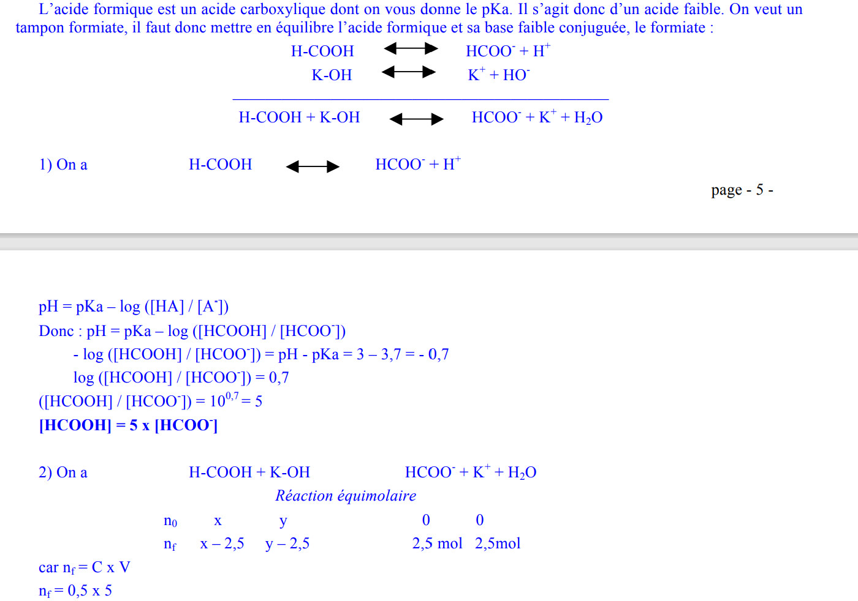

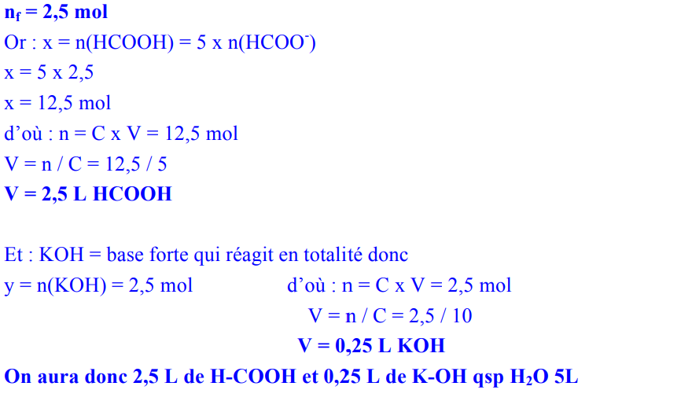

Exercice 2
Réponse 1 : pour se débarrasser du culot cellulaire on utilise la centrifugation. (1 point)
Réponse 2 :
L’élimination des sels minéraux et des petites molécules comme le glucose fait appel à
- La Dialyse ou l’électrodialyse (1P)
- Principe (2 points) : La dialyse est une technique de purification « élimination des sels et petites molécules ». La dialyse est basée sur les principes régissant la diffusion à travers une membrane perméable ou semi-perméable. Deux mécanismes entrent en jeu dans ce processus.
- ➢ Tout d'abord, les molécules diffusibles vont traverser la membrane selon le gradient de concentration. Il y aura donc un déplacement net des molécules du coté le plus concentré vers le coté le moins concentré. Chaque espèce chimique en solution subit individuellement ce processus.
- ➢ À l'équilibre, les concentrations de chaque espèce diffusible seront égales de part et d'autre. Si le volume du liquide à l'extérieur du boudin est très grand par rapport à celui de la solution à dialyser, cette égalité des concentrations implique que la majorité des molécules diffusibles, en terme de quantité (poids), est en fait sortie de la solution. ➢ On peut amplifier cette élimination des molécules diffusibles en répétant ce processus

Réponse 3 :
Il s’agit de la chromatographie échangeuse d’anions (1p).
La méthodologie (3 points)
L'échange ionique est en rapport avec la charge électrique nette des protéines et qui dépend de leurs compositions en acides aminés. - La charge nette d'une protéine est influencée par le pH du solvant (tampon) dans lequel elle est dissoute (échange des ions d'hydrogène avec les protéines). Le point isoélectrique (pI) d'une protéine est le pH auquel la protéine a une charge globale nette égale à zéro. A un pH supérieur au pI, une protéine aura une charge nette négative. Un pH inférieur au pI rend la protéine chargée positivent (assez de H+).
- Le pH du solvant peut être ajusté afin de faciliter la liaison des protéines aux résines échangeuses d'ions ou de promouvoir leur élution une fois liées. (1P)
-D’abord il faut équilibre la colonne avec 5 fois son volume avec le tampon de départ (0,5 p)
-Injection de 2ml de l’échantillon en parallèle le tampon de départ circule dans la colonne
(0,5 p)
-Pour décrocher l’enzyme on utilise le tampon avec un gradient de NaCl de 0 à 0,5 M . ou on opte pour un changement de pH (0,5 p)
-La détection des protéines de fait avec une lecture d’absorbance à 280 nm Et l’amylase est détectée selon son test d’activité. (0,5 p)

Réponse 4
Pour déterminer le volume mort de la colonne on utilise une grosse molécule qui ne diffuse pas dans le gel, comme le bleu de dextran qui a un poids moléculaire 2 .10⁶ Da, on injecte 1 ml à 1mg/ml dans la colonne branché à un réservoir de tampon approprié, le volume d’élution de cette molécule correspond au volume mort (1 p).
Pour déterminer le poids moléculaire on utilise des marqueurs protéiques comme étalons, on injecte 1ml du mélange dans une colonne branché au réservoir tampon, on collecte des fraction de 1ml (soit 100 tubes) et on mesure l’absorbance à 280nm, les marqueurs seront élué en fonction du poids moléculaire, de la molécule la plus grosse à la plus petite, par la suite on trace la droite log PM en fonction du volume d’élution. pour déterminer la masse moléculaire De l’amylase, cette dernière est chromatographiée sur la même colonne dans les mêmes conditions (tampon, débit, pression hydrostatique, etc.), on note son volume d’élution. En extrapolant sur la droite, on peut facilement en calculer la masse moléculaire (3p).
Réponse 5
La technique utilisée est l’électrophorèse dénaturante : SDS-PAGE (1point)
Principe (1Point)
L’électrophorèse SDS-PAGE (électrophorèse en gel de polyacrylamide contenant du dodécysulfate de sodium) qui donne une charge négative à toutes les protéines, qui migreront uniquement en fonction du poids moléculaire, sous l’influence d’un champ électrique, permettant ainsi leur séparation.
L’électrophorèse dénaturante « SDS-PAGE » est la méthode la plus utilisée pour :
- L’analyse qualitative d’un mélange de protéines
- La séparation des protéines selon le poids moléculaire
- La détermination du poids moléculaire.
- L’estimation du nombre de sous unité protéiques

